LAPORAN PRAKTIKUM 8
BASIS DATA



Disusun Oleh :

Nama : Mohammad Daffa Raihansyah
NIM : 266151031
Program Studi : D3 Teknik Infomatika
Matakuliah : BASIS DATA

DAFTAR ISI
BAB 1 MODUL 1 BAB 7 EKSPRESI DALAM QUERY 2
Ekspresi Berkondisi dengan CASE 2
Mengubah semua jenis barang menjadi singkatan 3
Memeriksa rentang harga barang menggunakan CASE 4
BAB 2 MODUL 1 BAB 8 QUERY 6
Membuat Tabel Pelanggan 6
Membuat table FakturJual 7
Membuat table Penjualan 7
Mengisi Data Pada Tabel Pelanggan 8
Mengisi Data Pada Tabel FakturJual 9
Mengisi Tabel Penjualan 10
QUERY Dengan Dua Tabel 12
Menyingkatkan QUERY 12
BAB 3 MODUL 1 BAB 9 SUBQUERY 15
Membuat database db_perusahaan 15
Membuat table infoprib 15
Membuat table bagian 16
Membuat Tabel Pekerjaan 17
Mengisi Data Tabel infoprib, bagian dan pekerjaan 18
SUBQUERY Baris tunggal 20
SUBQUERY Baris Berganda 21
Mengelompokkan Data-data Berdasarkan Field dan Kondisi 25
SUBQUERY Pada Klausa HAVING 27

BAB 1
MODUL 1 BAB 7 EKSPRESI DALAM QUERY

Ekspresi Berkondisi dengan CASE

Mengubah isi jenisbrg “bungkus” menjadi “bngks”
QUERY MYSQL:
SELECT namabrg,
CASE jenisbrg
WHEN 'Bungkus' THEN 'Bngks'
END AS 'Jenis_Barang'
FROM barang;

OUTPUT MYSQL:
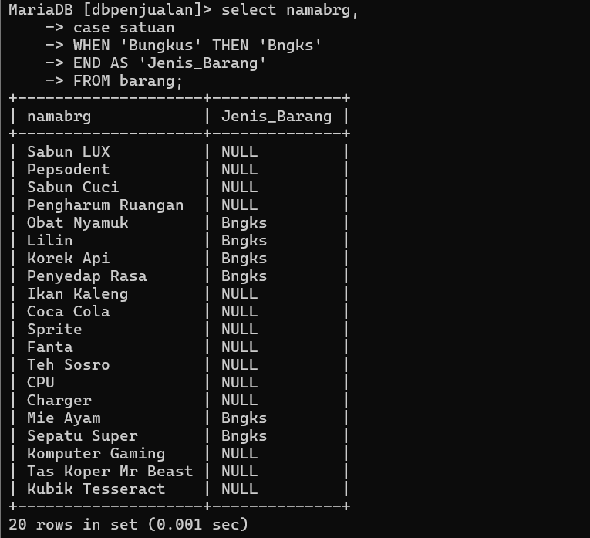

Mengubah semua jenis barang menjadi singkatan
QUERY MYSQL:
SELECT namabrg,
CASE jenisbrg
WHEN 'Bungkus' THEN 'Bngks'
WHEN 'Buah' THEN 'Bh'
WHEN 'Kaleng' THEN 'King'
WHEN 'Botol' THEN 'Btl'
END AS 'Jenis Barang'
FROM barang;

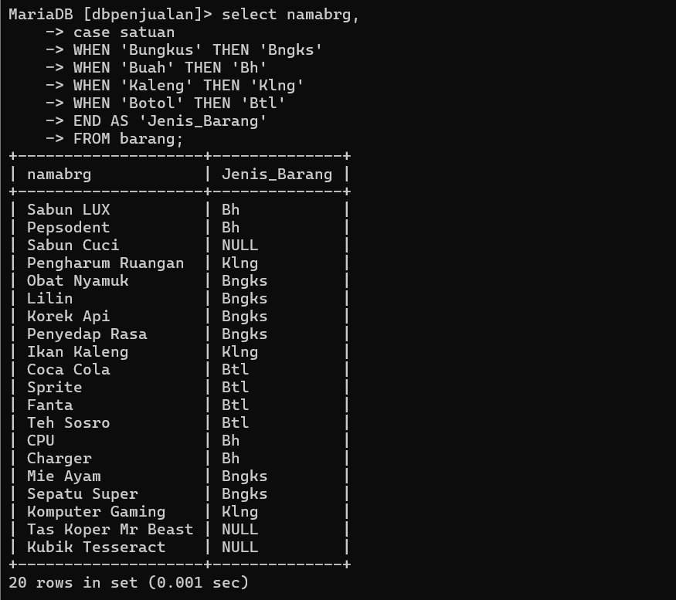
OUTPUT MYSQL:

Memeriksa rentang harga barang menggunakan CASE
QUERY MYSQL:
SELECT namabrg,
CASE
WHEN harga > 5000 THEN 'Harga di atas lima ribu rupiah'
WHEN harga < 5000 THEN 'Harga di bawah lima ribu rupiah'
ELSE 'Harga sama dengan lima ribu rupiah'
END AS 'Info Harga'
FROM barang;

OUTPUT MYSQL:
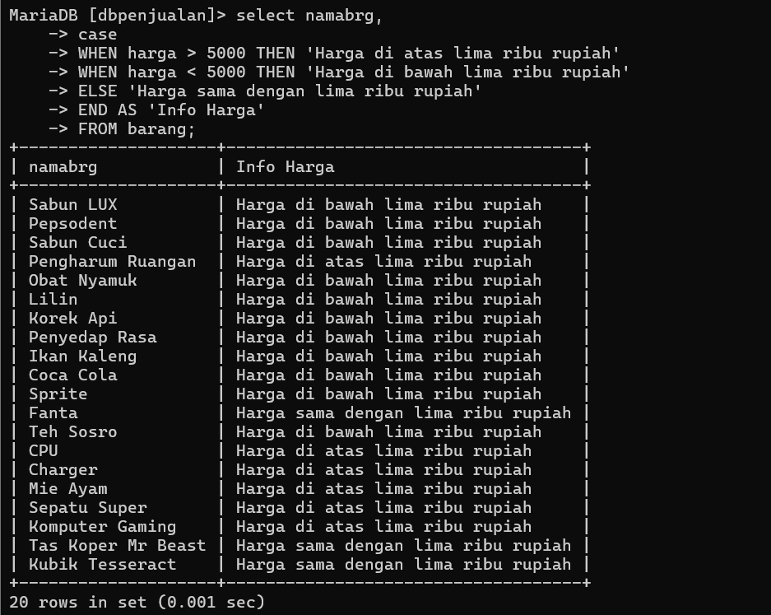

BAB 2
MODUL 1 BAB 8 QUERY

Membuat Tabel Pelanggan

QUERY MYSQL:
CREATE TABLE Pelanggan (
KdPlg char(5) NOT NULL PRIMARY KEY,
NamaPlg char(18) NOT NULL,
Alamat char(25),
Kota char(10),
NoHP char(12));

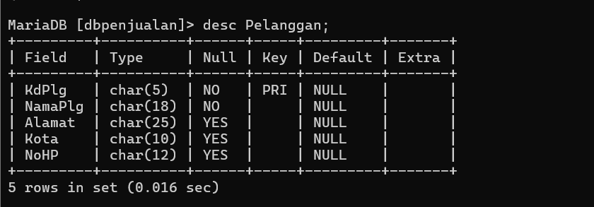
OUPUT MYSQL:
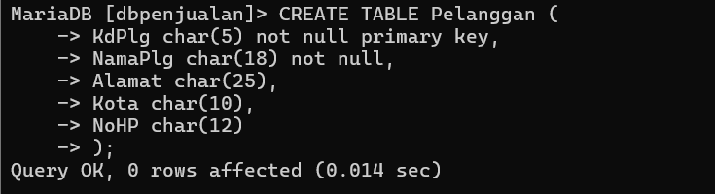

Membuat table FakturJual
QUERY MYSQL:

CREATE TABLE FakturJual (
NoFaktur char(6) NOT NULL,
Tanggal date,
KdPlg char(5) NOT NULL,
PRIMARY KEY (NoFaktur, KdPlg)
);

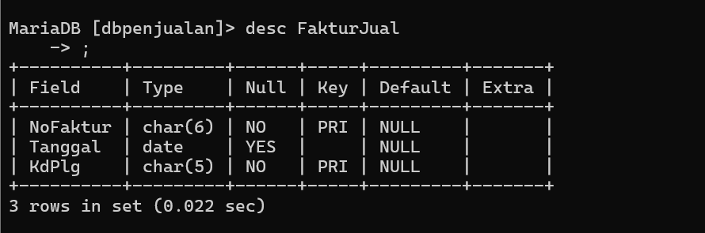
OUTPUT MYSQL:
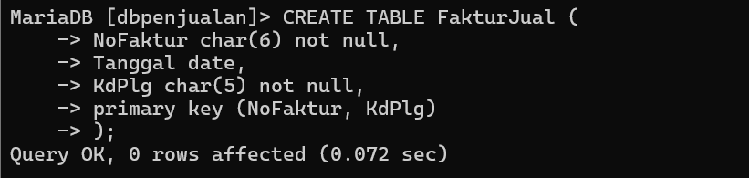

Membuat table Penjualan
QUERY MYSQL:

CREATE TABLE Penjualan (
NoFaktur char(6) NOT NULL,
KodeBrg char(5) NOT NULL,
JlhJual integer(4),
PRIMARY KEY (NoFaktur, KodeBrg)
);

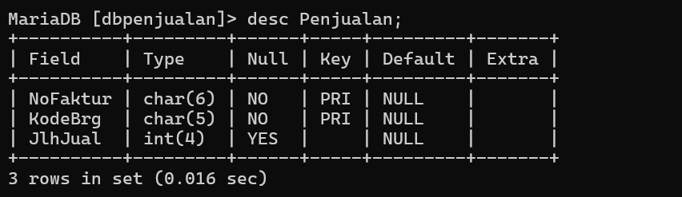
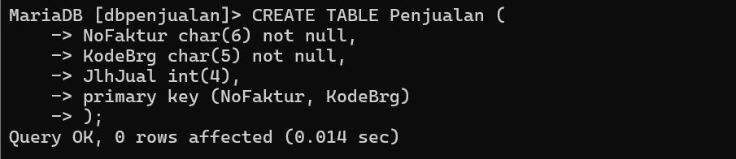
OUTPUT MYSQL:

Mengisi Data Pada Tabel Pelanggan

QUERY MYSQL:

INSERT INTO Pelanggan
VALUES
('PL001', 'Arif Cahyo Nugroho', 'Jl Belimau', 'Samarinda', '08123456'),
('PL002', 'Andrian Maulana', 'Jl Gunung Lingai', 'Samarinda', '08987654'),
('PL003', 'Ruri Sinaga', 'Jl Soeharto', 'Balikpapan', '08972482712'),
('PL004', 'Fierdisk Akbar', 'Jl Nasi Hitam Pak Kris', 'Bekasi', '08948247287'),
('PL005', 'Husein Alhafiz', 'Jl Mie Ayam Galaksi', 'Bekasi', '08975644312'),
('PL006', 'Fariz Mukhlish', 'Jl GunandaGaming', 'Tangerang', '08945482712');

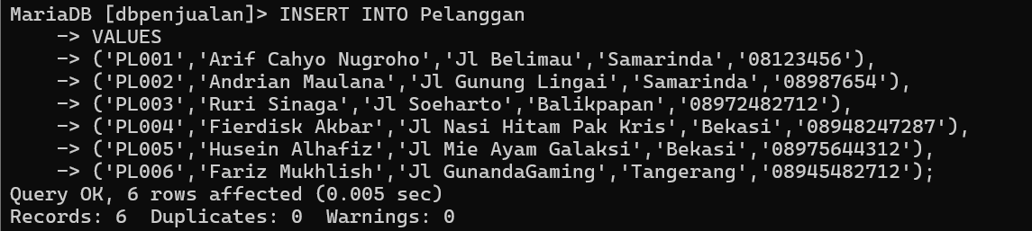
OUTPUT MYSQL:

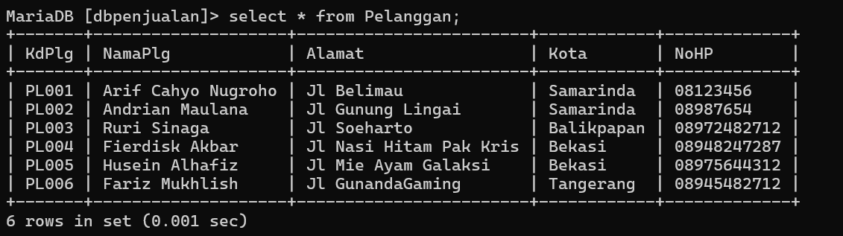

Mengisi Data Pada Tabel FakturJual

QUERY MYSQL:

INSERT INTO FakturJual
VALUES
('FKR001', '2026-09-20', 'PL001'),
('FKR002', '1945-06-18', 'PL002'),
('FKR003', '1600-08-30', 'PL004'),
('FKR004', '1200-09-21', 'PL001');

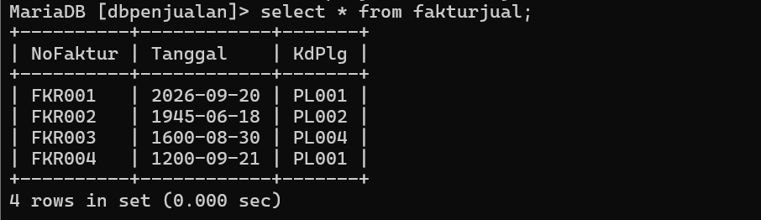
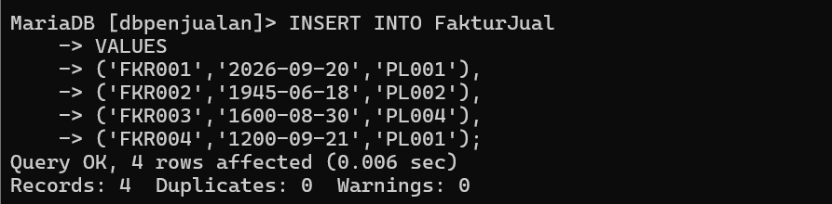
OUTPUT MYSQL:

Mengisi Tabel Penjualan

QUERY MYSQL:

INSERT INTO Penjualan VALUES
('FKR001', 'BR001', '5'),
('FKR001', 'BR003', '3'),
('FKR001', 'BR004', '1'),
('FKR001', 'BR006', '10'),
('FKR002', 'BR007', '70'),
('FKR002', 'BR001', '1'),
('FKR002', 'BR004', '69');

INSERT INTO Penjualan VALUES
('FKR003', 'BR010', '67'),
('FKR003', 'BR009', '20'),
('FKR003', 'BR001', '1'),
('FKR003', 'BR003', '3'),
('FKR003', 'BR005', '7'),
('FKR003', 'BR013', '10');

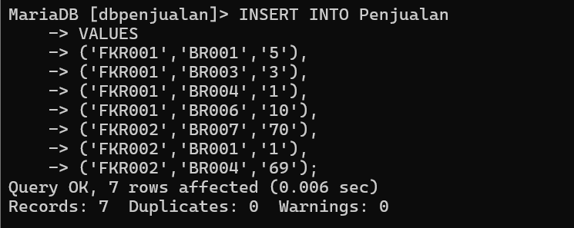
OUTPUT MYSQL:

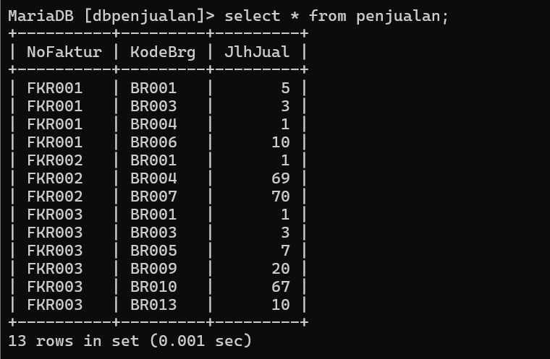
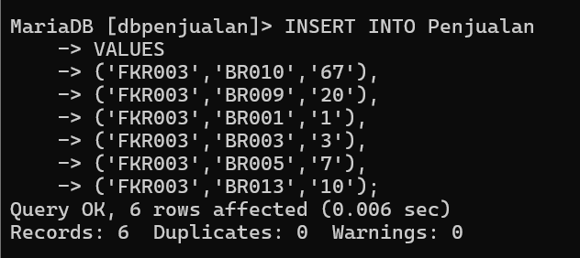

QUERY Dengan Dua Tabel

QUERY MYSQL:

SELECT fakturjual.nofaktur, fakturjual.tanggal, fakturjual.kdplg, pelanggan.namaplg, pelanggan.kota
FROM fakturjual, pelanggan
WHERE fakturjual.kdplg = pelanggan.kdplg;

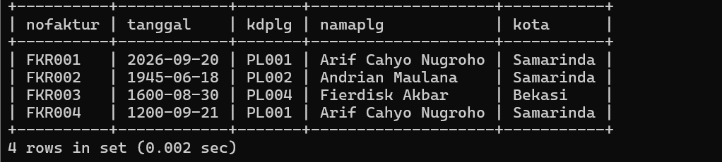
OUTPUT MYSQL:

Menyingkatkan QUERY

QUERY MYSQL:

SELECT f.nofaktur, f.tanggal, f.kdplg, p.namaplg, p.kota
FROM fakturjual f, pelanggan p
WHERE f.kdplg = p.kdplg;

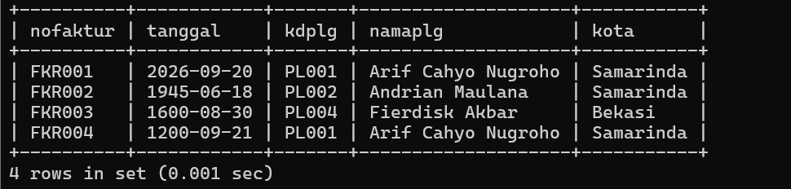
OUTPUT MYSQL:

QUERY MYSQL:

SELECT p.nofaktur, f.tanggal, pl.namaplg, b.namabrg, b.harga, p.jlhjual
FROM penjualan p, fakturjual f, pelanggan pl, barang b
WHERE p.nofaktur = f.nofaktur
AND f.kdplg = pl.kdplg
AND p.kodebrg = b.kodebrg;

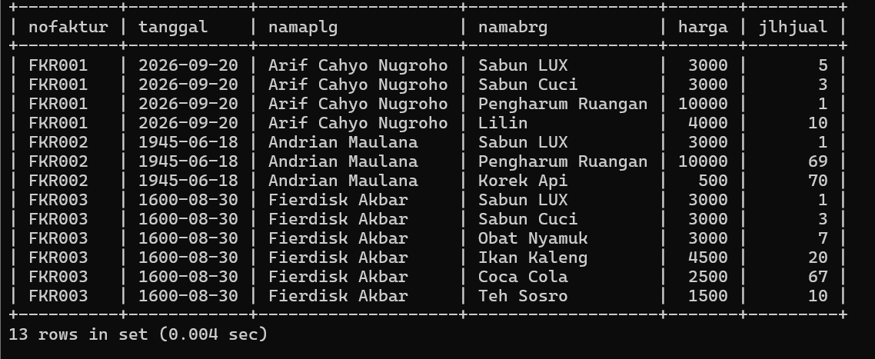
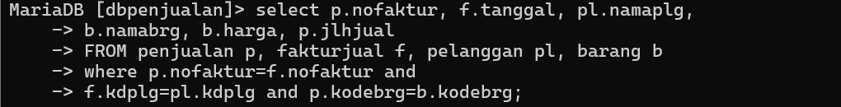
OUTPUT MYSQL:

QUERY MYSQL:

SELECT p.nofaktur, f.tanggal, pl.namaplg,
COUNT(*) AS 'Jlh Jenis Brg',
SUM(p.jlhjual * b.harga) AS Total
FROM penjualan p, fakturjual f, pelanggan pl, barang b
WHERE p.nofaktur = f.nofaktur
AND f.kdplg = pl.kdplg
AND p.kodebrg = b.kodebrg
GROUP BY p.nofaktur;

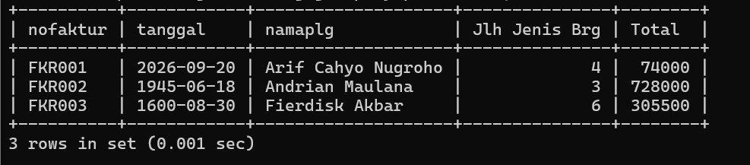
OUTPUT MYSQL:
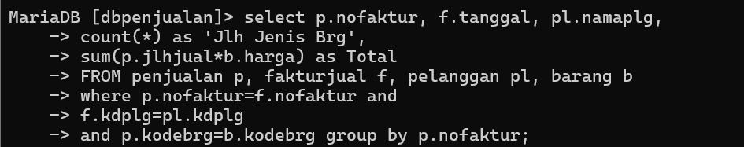

BAB 3
MODUL 1 BAB 9 SUBQUERY

Membuat database db_perusahaan

QUERY MYSQL:

CREATE DATABASE db_perusahaan;
USE db_perusahaan;

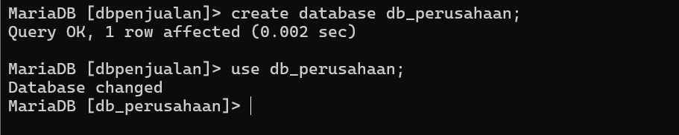
OUTPUT MYSQL:

Membuat table infoprib

QUERY MYSQL:

CREATE TABLE infoprib (
nip VARCHAR(5) PRIMARY KEY,
nama VARCHAR(30) NOT NULL,
kota VARCHAR(15),
tgl_lahir DATE NOT NULL,
sex ENUM('Pria', 'Wanita')
);

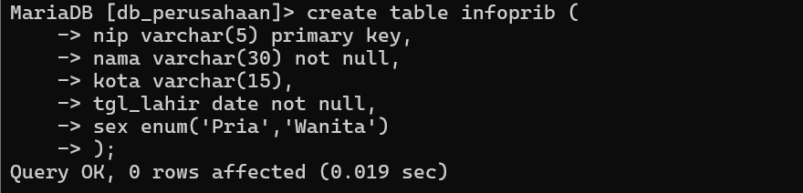
OUTPUT MYSQL:

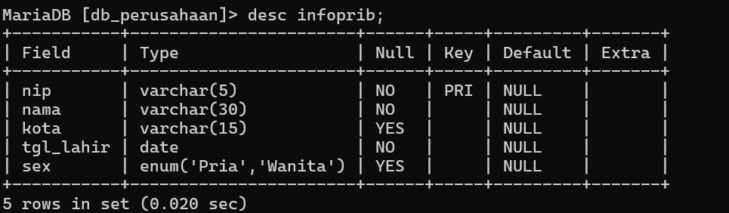

Membuat table bagian

QUERY MYSQL:

CREATE TABLE bagian (
kode_bag INT PRIMARY KEY,
nama_bag VARCHAR(15) NOT NULL
);

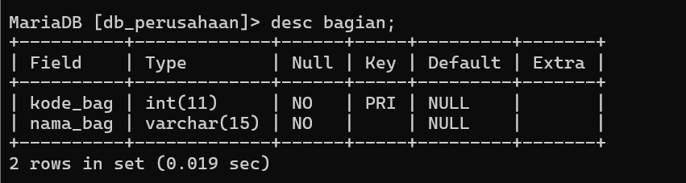
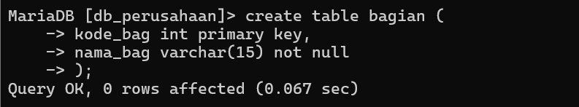
OUTPUT MYSQL:

Membuat Tabel Pekerjaan

QUERY MYSQL:

CREATE TABLE pekerjaan (
nip VARCHAR(5) NOT NULL,
kode_bag INT NOT NULL,
gaji VARCHAR(20),
FOREIGN KEY (nip) REFERENCES infoprib(nip)
ON DELETE CASCADE
ON UPDATE CASCADE,
FOREIGN KEY (kode_bag) REFERENCES bagian(kode_bag)
ON DELETE CASCADE
ON UPDATE CASCADE
);

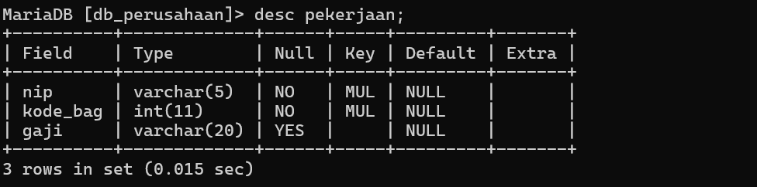
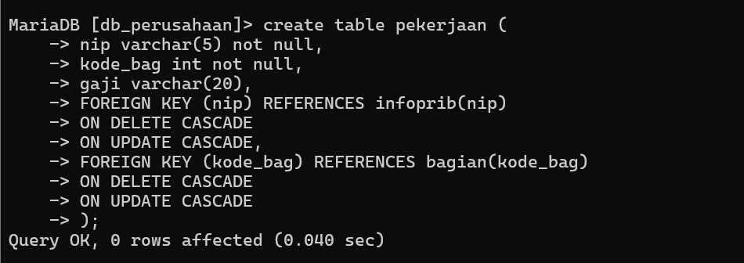
OUTPUT MYSQL:

Mengisi Data Tabel infoprib, bagian dan pekerjaan

QUERY MYSQL:

INSERT INTO infoprib VALUES
('12345', 'Keli Cina', 'Padang', '1945-08-17', 'Wanita'),
('12356', 'Gunanda Paputra Wijaya', 'Banten', '1200-09-20', 'Pria'),
('12367', 'Fariz Mukhlish', 'Bekasi', '1670-12-30', 'Pria'),
('12378', 'Rehan Purbakala', 'Paleojavanicus', '1000-01-01', 'Pria'),
('12389', 'Perlika Endfield', 'Endship', '2000-02-02', 'Wanita'),
('12390', 'Raziq As-siddiq', 'Barabai', '1999-09-09', 'Pria'),
('12434', 'Ragescha Alfisyukri', 'Samarinda', '2020-02-02', 'Wanita');

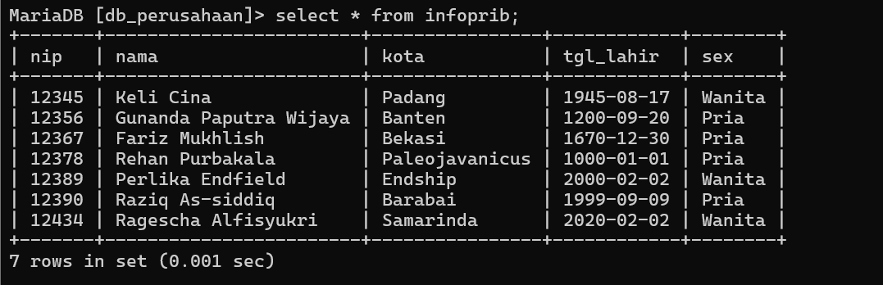
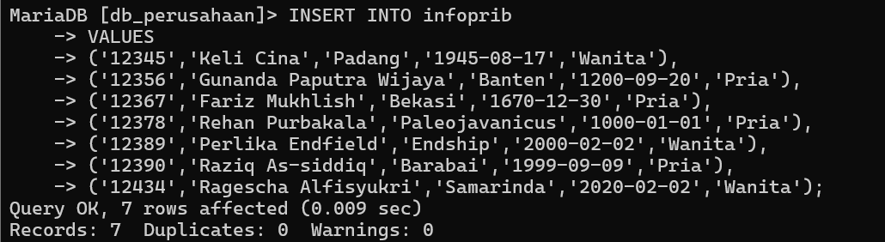
OUTPUT MYSQL:

QUERY MYSQL:

INSERT INTO bagian (kode_bag, nama_bag)
VALUES
(‘1’, 'Pemasaran'),
(‘2’, 'Produksi'),
(‘3’, 'Akutansi'),
(‘4’, 'SDM'),
(‘5’, 'PDE');

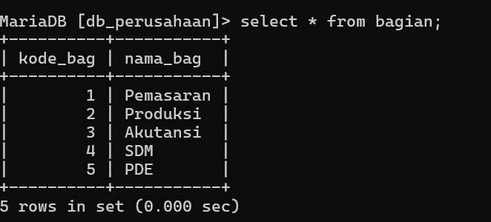
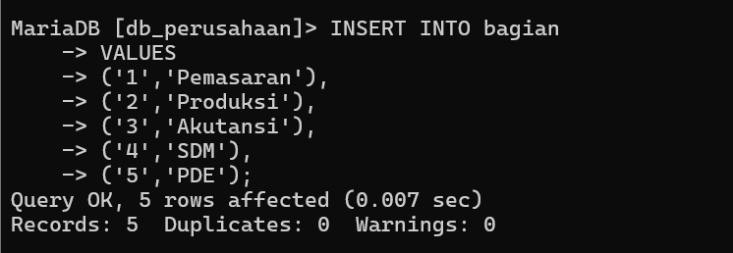
OUTPUT MYSQL:

QUERY MYSQL:

INSERT INTO pekerjaan VALUES
('12345', '2', '3000000'),
('12356', '1', '1500000'),
('12367', '4', '4500000'),
('12378', '3', '3500000'),
('12389', '5', '3000000'),
('12390', '1', '1500000'),
('12434', '3', '3500000')
;
OUTPUT MYSQL:

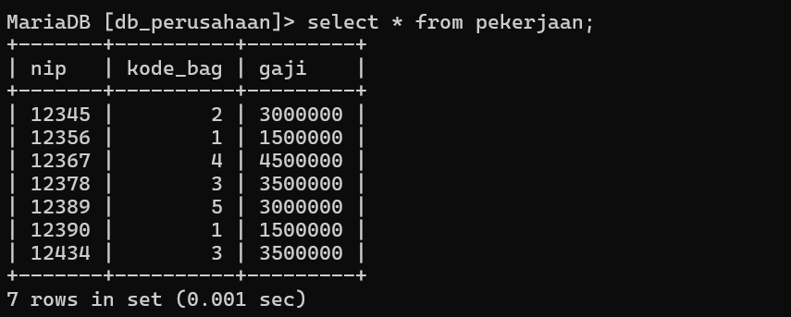
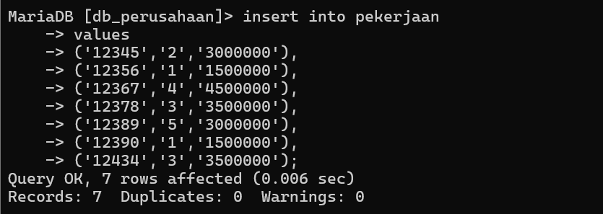

SUBQUERY Baris tunggal

QUERY MYSQL:

SELECT nip, gaji
FROM pekerjaan
WHERE gaji =
(SELECT MIN (gaji) FROM pekerjaan);

OUTPUT MYSQL:
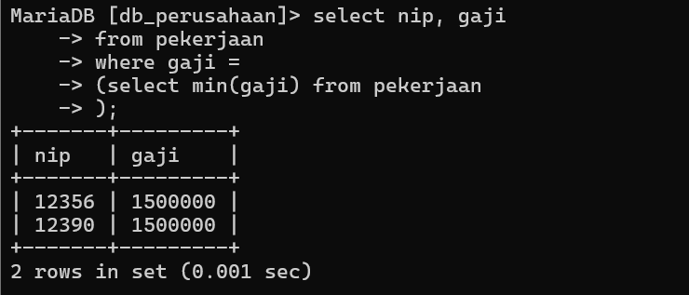

QUERY MYSQL:

SELECT nip, gaji
FROM pekerjaan
WHERE kode_bag =
(SELECT kode_bag FROM bagian nama_bag=’Akutansi’);

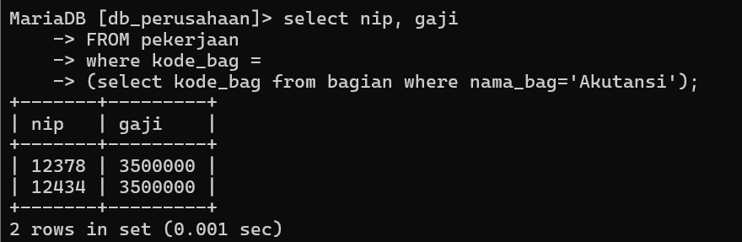
OUTPUT MYSQL:

SUBQUERY Baris Berganda

QUERY MYSQL:

SELECT nip, kode_bag
FROM pekerjaan
WHERE kode_bag IN
(SELECT DISTINCT pekerjaan.kode_bag
FROM pekerjaan, infoprib
WHERE pekerjaan.nip = infoprib.nip AND infoprib.nama LIKE '%a');

OUTPUT MYSQL:
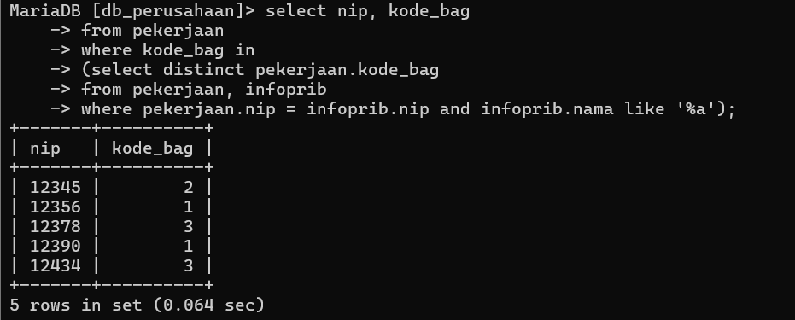

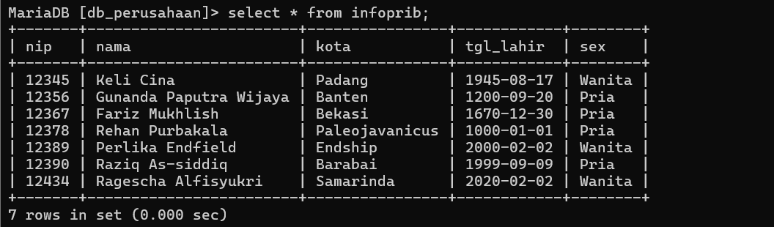
Note: Kenapa Raziq dan Rages masuk meskipun Namanya bukan a di bagian belakang?
Simpelnya pada kode pertama, query utama mencari kecocokan berdasarkan departemen. Ketika subquery mendeteksi bahwa pegawai berakhiran nama 'a' bekerja di bagian Produksi (2), Akuntansi (3), dan PDE (5), maka query utama akan menampilkan seluruh karyawan yang bekerja di ketiga departemen tersebut. Akibatnya, pegawai seperti Raziq As-siddiq dan Ragescha Alfisyukri ikut muncul dalam hasil query karena ia bekerja di bagian Akuntansi (3), meskipun namanya tidak berakhiran huruf 'a'.

Disini ada kode yang saya buat untuk menampilkan pegawai yang akhirannya huruf A.
QUERY MYSQL:

SELECT nip, kode_bag
FROM pekerjaan
WHERE nip IN
(SELECT nip FROM infoprib WHERE nama LIKE '%a');

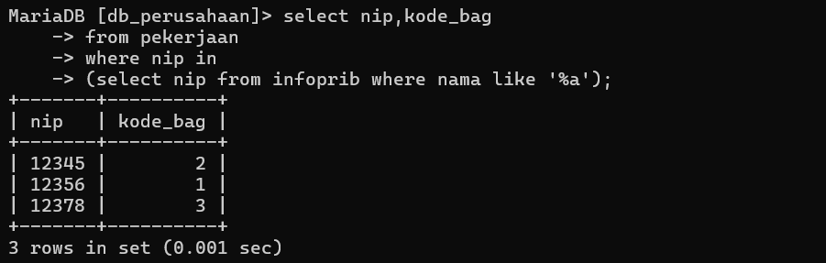
OUTPUT MYSQL:
Note: Pada kode kedua, query utama melakukan pemfilteran yang jauh lebih ketat karena langsung mengacu pada identitas personal pegawai (nip). Subquery hanya mengembalikan NIP spesifik milik Miya, Angela, dan Rafaela. Ketika query utama mengeksekusi perintah, sistem hanya mencocokkan NIP tersebut secara mutlak. Hasilnya, pegawai lain yang berada di departemen yang sama otomatis tereliminasi dari laporan.
QUERY MYSQL:
SELECT nip, kode_bag
FROM pekerjaan
WHERE kode_bag NOT IN
(SELECT DISTINCT pekerjaan.kode_bag
FROM pekerjaan, infoprib
WHERE pekerjaan.nip = infoprib.nip AND infoprib.nama LIKE '%a');

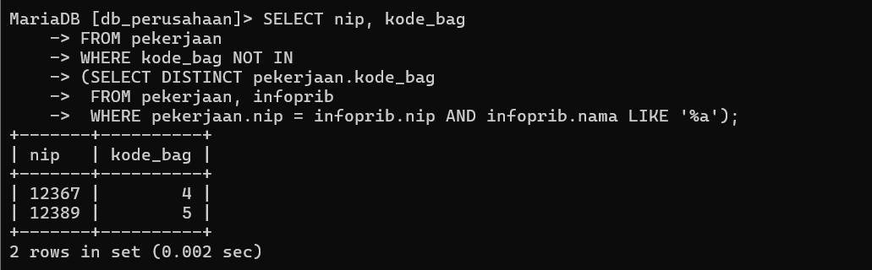
OUTPUT MYSQL:

QUERY MYSQL:

SELECT nip, kode_bag FROM pekerjaan
WHERE EXISTS
(SELECT * FROM bagian
WHERE kode_bag = pekerjaan.kode_bag);

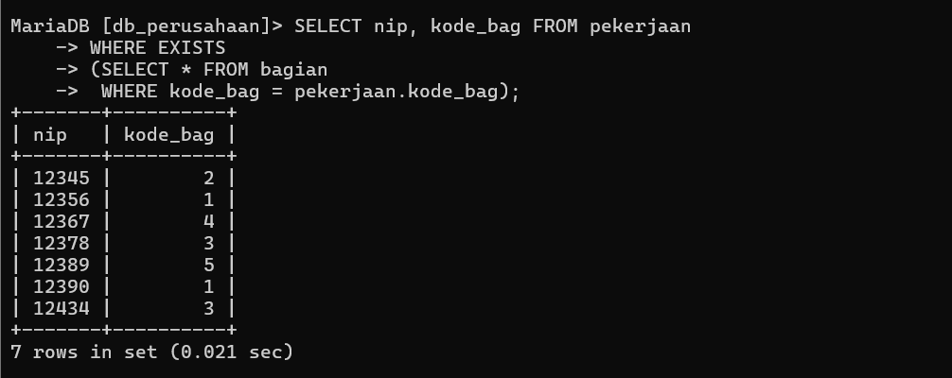
OUTPUT MYSQL:

QUERY MYSQL:

SELECT nip, gaji FROM pekerjaan
WHERE gaji > ANY
(SELECT gaji FROM pekerjaan);

OUTPUT MYSQL:
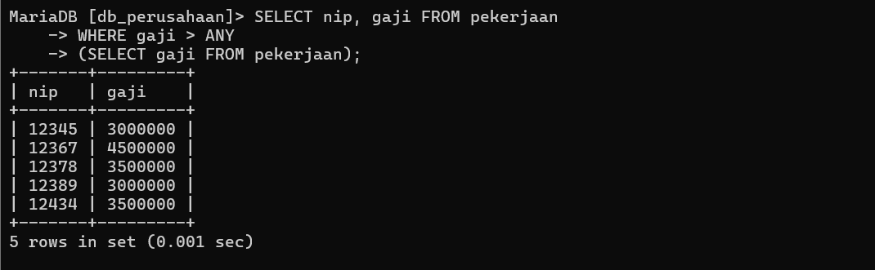
QUERY MYSQL:

SELECT nip, gaji FROM pekerjaan
WHERE gaji < ALL
(SELECT gaji FROM pekerjaan WHERE kode_bag='3');

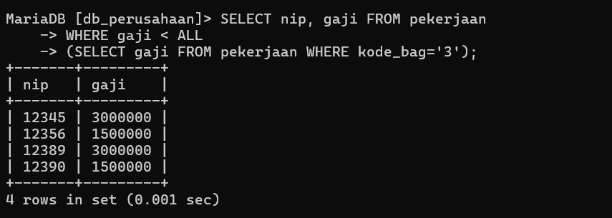
OUTPUT MYSQL

Mengelompokkan Data-data Berdasarkan Field dan Kondisi

QUERY MYSQL:

SELECT nip, kode_bag,
CASE
WHEN kode_bag = (SELECT kode_bag FROM bagian WHERE nama_bag = 'produksi')
THEN 'produksi'
ELSE 'non-produksi'
END AS 'produksi?'
FROM pekerjaan;

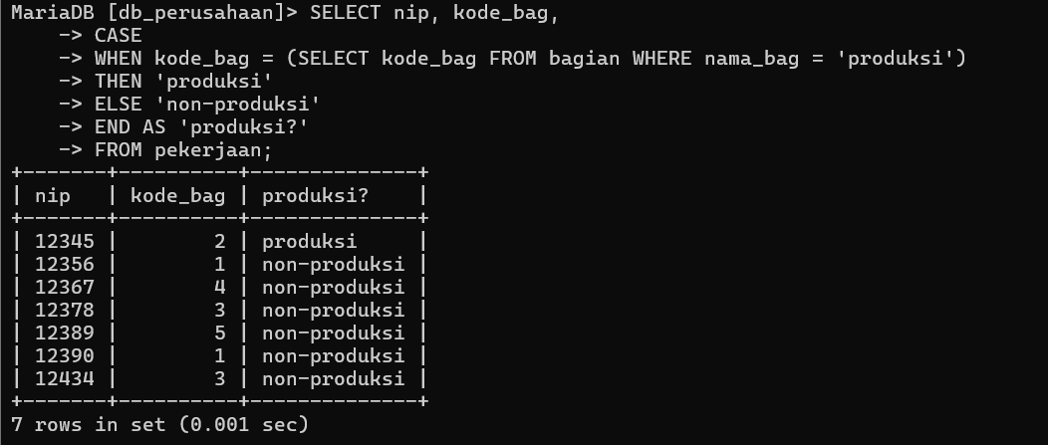
OUTPUT MYSQL:

QUERY MYSQL:

SELECT nip,
(SELECT nama_bag
FROM bagian WHERE kode_bag = pekerjaan.kode_bag)
AS ‘nama bagian’
FROM pekerjaan;

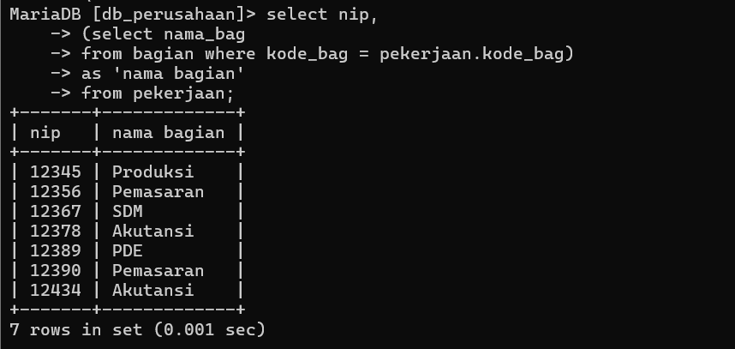
OUTPUT MYSQL:

QUERY MYSQL:

SELECT nip,
(SELECT nama_bag FROM bagian WHERE kode_bag = pekerjaan.kode_bag)
AS 'nama bagian'
FROM pekerjaan
WHERE nip = (SELECT nip FROM infoprib WHERE nip = pekerjaan.nip AND sex = 'pria');

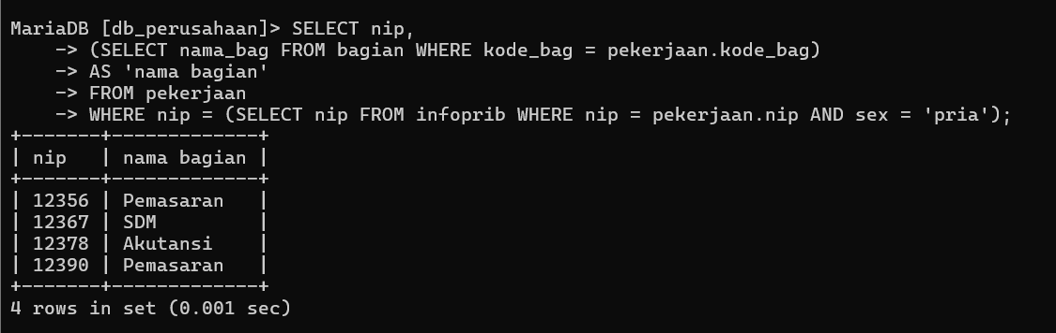
OUTPUT MYSQL:

QUERY MYSQL:

SELECT nip, nama FROM infoprib
ORDER BY (SELECT kode_bag
FROM pekerjaan
WHERE nip = infoprib.nip);

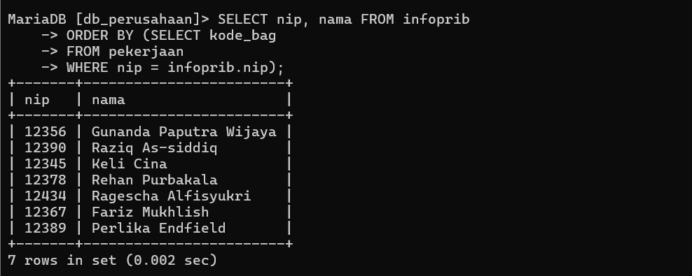
OUTPUT SQL:

SUBQUERY Pada Klausa HAVING

QUERY MYSQL:

SELECT nip, nama FROM infoprib
ORDER BY (SELECT kode_bag
FROM pekerjaan
WHERE nip = infoprib.nip);

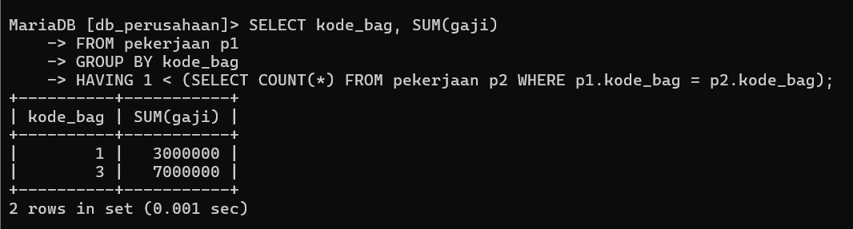
OUTPUT MYSQL:

